**Вопросы по теме «Смутное время» на основе ресурсов Президентской библиотеки**

Инструкция по работе с электронными документами из фонда Президентской библиотеки, ссылки на которые даются для поиска ответов на предложенные вопросы

1. 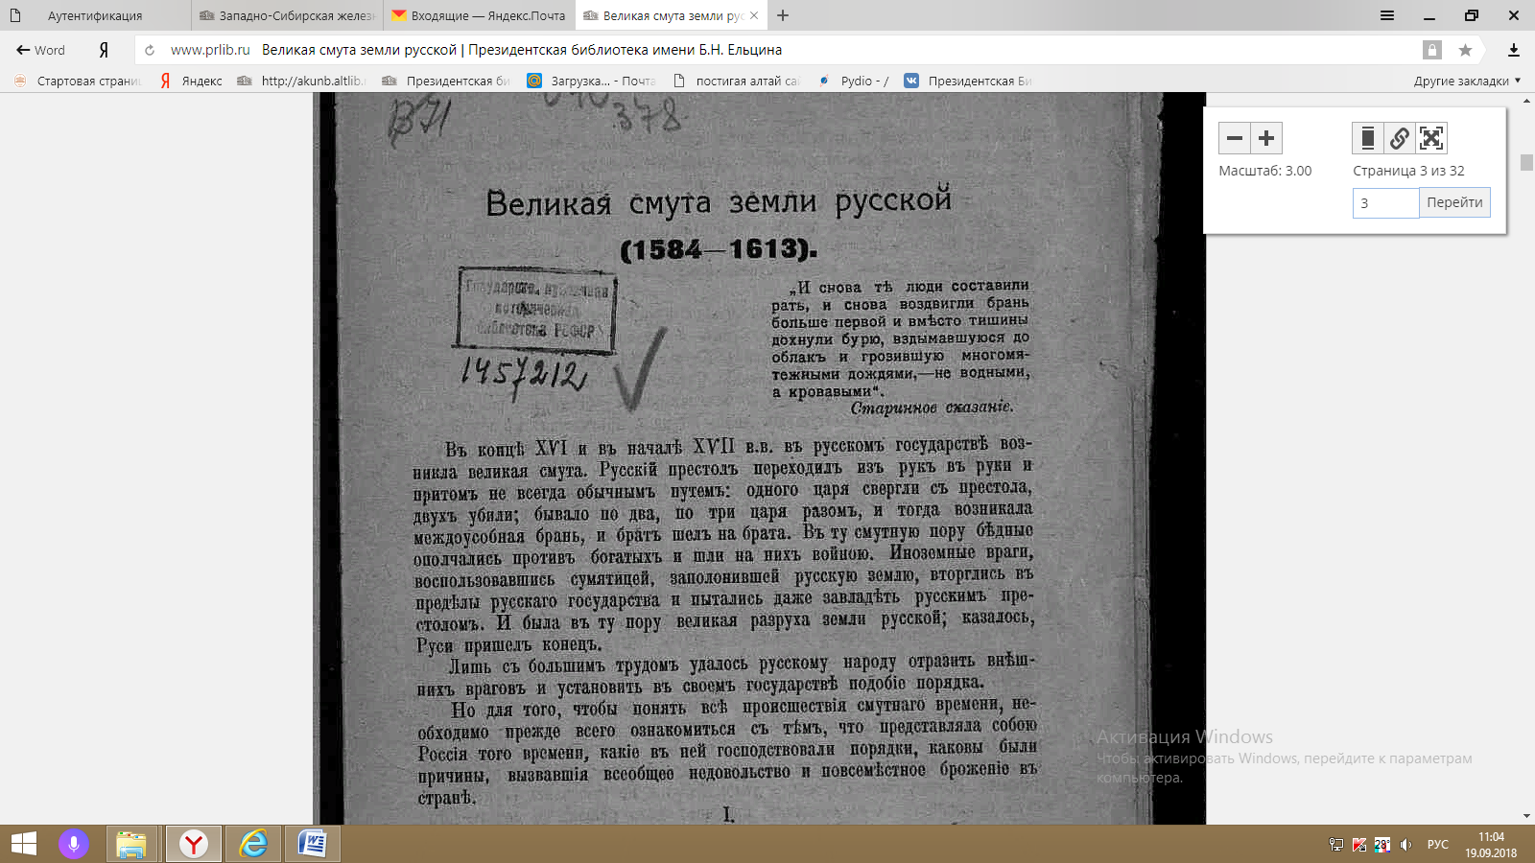По указанной в вопросе ссылке вы заходите на страницу портала Президентской библиотеки, где вверху представлено библиографическое описание документа, ниже находится его электронная копия. Чтобы просмотреть документ, нажмите на значок «развернуть экран»:
2. Номер указанной в вопросе страницы вводится в соответствующее поле (см. Рис. 1)

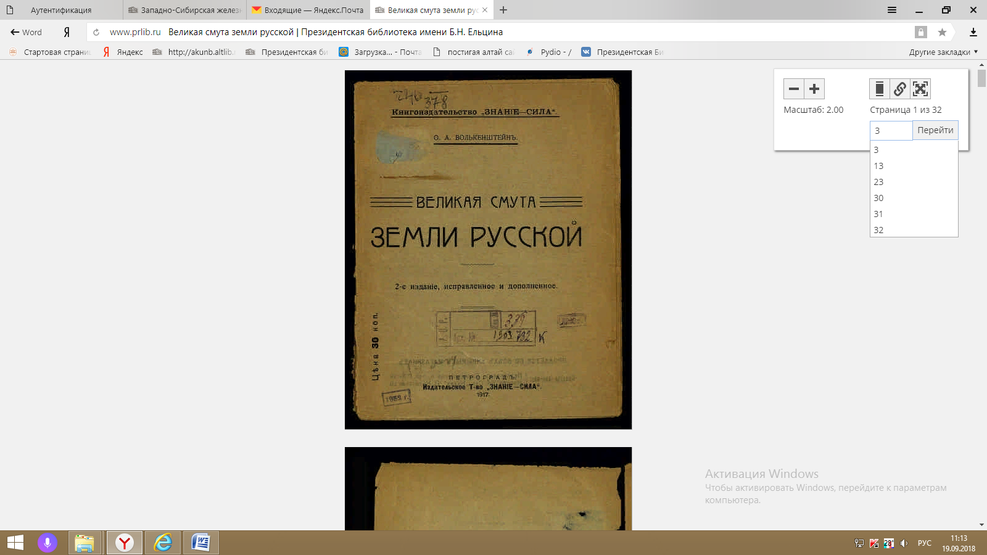

1. Нажать на команду «перейти» (см. Рис. 1)
2. Прочитать текст первоисточников на указанных страницах и ответить на вопрос.

Команда «*внести название*», МБОУ «*внести название*»

|  |  |  |
| --- | --- | --- |
| Вопрос | Ссылка на источник | Ответ |
| 1.Назовите основные причины смутного времени на Руси | Великая смута земли русской / О. А. Волькенштейн. – 2-е изд., испр. и доп. – Петроград : Знание - сила, 1917. – стр.3. – Режим доступа:  <https://www.prlib.ru/item/322999> |  |
| 2.Какие действия предпринимает Борис Годунов, чтобы занять престол? | Историческое описание происшествий о убиении царевича Димитрия Иоанновича. – Москва : тип. И. Смирнова, 1837. – стр. 5-6; стр. 7 - третий абзац; стр. 8 - первый абзац; стр. 11 - второй абзац; стр. 12; стр. 36 - второй абзац; стр. 38. – Режим доступа:  [https://www.prlib.ru/item/416678](https://www.prlib.ru/item/416678%20) |  |
| 3.Как на самом деле звали Лжедмитрия I ? | Либрович, С. Ф. Царь или не царь? : историческая хроника : со снимками с исторических картин, портретов, медалей, монет, грамот и пр. и пр. / [соч.] С. Ф. Либровича. – Санкт-Петербург ; Москва : издание Товарищества М. О. Вольф, 1911. – стр. 15-18. – Режим доступа:  <https://www.prlib.ru/item/389449> |  |
| 4.После свержения с престола Василия Шуйского в 1610 г. в Московском государстве установилась временная власть «Семибоярщина». Представители этой власти хотели, чтобы польский королевич - Владислав Сигизмундович взошел на престол вместо Василия Шуйского.  Кто являлся ярым противником того, чтобы польские войска вступили на территорию Московского государства? | Патриарх Гермоген : исторический очерк из эпохи Смутного времени. 1610-1612 / Е. Волкова. – Санкт-Петербург : издание Вятского товарищества «Народная библиотека», 1913. – стр. 17 - второй абзац; стр. 23 - второй абзац; стр. 25 - второй абзац; стр. 30 - второй абзац. – Режим доступа:  <https://www.prlib.ru/item/356561> |  |
| 5.На рубеже 16-17 веков Россия находилась в глубоком политическом и экономическом кризисе. Голод, возникший вследствие череды неурожайных лет, крестьянские восстания, польско-шведская интервенция. Все это поставило под сомнение существование Российского государства. И когда все казалось погибшим, помощь пришла с той стороны, с которой ее не ждали. Избавитель России явился! Это был русский человек, торговец - Кузьма Минин, он захотел восстановить русское царство. Минин предложил народу избрать вождя ополчения и указал на князя Дмитрия Пожарского. Затем русское войско под предводительством Минина и Пожарского отправилось освобождать Москву.  Какое событие повлияло на исход битвы войска Минина и Пожарского с поляками в августе 1612 г.? | Извольский, С. П. Гражданин Минин и князь Пожарский, освободители Москвы и отечества в 1612 году / Историческая повесть Сергея Извольского. – Москва : Манухин, 1867. – стр. 42 - второй абзац; стр. 43-46; стр. 47 - первые 7 строк. – Режим доступа:  <https://www.prlib.ru/item/407059> |  |
| 6.Кто стал новым правителем Московского государства по выбору народа в 1613 г.? | Извольский, С. П. Гражданин Минин и князь Пожарский, освободители Москвы и отечества в 1612 году / Историческая повесть Сергея Извольского. – Москва : Манухин , 1867. – стр. 64; стр. 66 - второй абзац. – Режим доступа:  <https://www.prlib.ru/item/407059> |  |
| 7.С 1608-1610 гг. Троице - Сергиев монастырь находился в осаде. Его окружали войска «Тушинского вора», это были поляки, татары, казаки и русские изменники. В течение 16 месяцев Троице - Сергиев монастырь держал оборону и в январе 1610 г. осада была снята войсками Михаила Васильевича Скопина Шуйского (племянник Василия Шуйского).  Назовите причины осаждения Троице-Сергиева монастыря войсками «Тушинского вора» | |  | | --- | | Бережков, М. Н. Троицкая Сергиева  Лавра в смутное время Московского  Государства начала XVII-го века :  речь в торжественном собрании  Института кн. Безбородко и Гимназии,  25 сентября 1892 г., в праздник  пятивековой памяти преподобного  Сергия Радонежского / М. Бережков.  – Киев : тип. Г.Т. Корчак-Новицкого,  1893. – стр. 11; стр. 12 - первый абзац.  – Режим доступа:  <https://www.prlib.ru/item/375800> | |  |
| 8.Чем знаменит Иван Сусанин? | Ремезов И. С. Костромской крестьянин Иван Сусанин / соч. И. Ремезова. – (Изд. 3-е). – Санкт-Петербург : типография С. Добродеева, 1882. – стр. 17 - второй абзац; стр. 18-19; стр. 20 - первый абзац. – Режим доступа: <https://www.prlib.ru/item/337825> |  |
| 9.Познакомьтесь с отрывками из первоисточников, отражающих основные события 1612 г., завершившиеся освобождением Московского государства.  В этом же источнике приводятся описания элементов знаменитого памятника Минину и Пожарскому на Красной площади.  Выберите любой элемент памятника, опишите, что из периода Смутного времени он отражает и что символизирует? | Детский сайт президента России. – Режим доступа:  <http://kids.kremlin.ru/index.php?fw=11&p=5-4-5&v=fi10> |  |